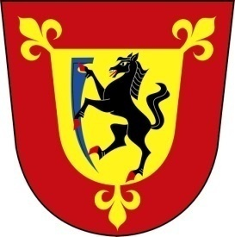
OBECNÍ ÚŘAD ČERNOTÍN IČO: 00 301 141
753 68 Černotín č.1 tel.: 581 602 903
okres Přerov e-mail: cernotin@volny.cz

Černotín 10.2.2016
Č.j.: CRN/87/2016

Investiční akce Obce Černotín v roce 2016

K Vaší žádosti ze dne 8. 2. 2016 o poskytnutí informace dle zákona č. 106/1999 Sb. o svobodném přístupu k informacím sdělujeme, že v roce 2016 Obec Černotín plánuje tuto investiční akci:
- Zateplení objektu společenské centra v Černotíně, předpokládaná cena je 150tis. Kč a předpokládaný termín započtení projektu: červen – srpen 2016.

Dále letos budeme realizovat projekt „Stavební úprava víceúčelového objektu – bývalá stolárna, Černotín“ (rozpočet 5 mil. Kč), kde výběrové řízení již proběhlo.

Výběrové řízení bude vždy včas zveřejněno na úřední desce Obce Černotín.

S pozdravem

-----------------------------------------------
Ing. Jiří Andrýs, starosta

